НАЧИСЛЕНИЕ ОТПУСКНЫХ

Раздел «Зарплата и кадры» пункт «все начисления». В открывшейся форме списка документов начислений выберите пункт «Отпуск» в меню «Создать».
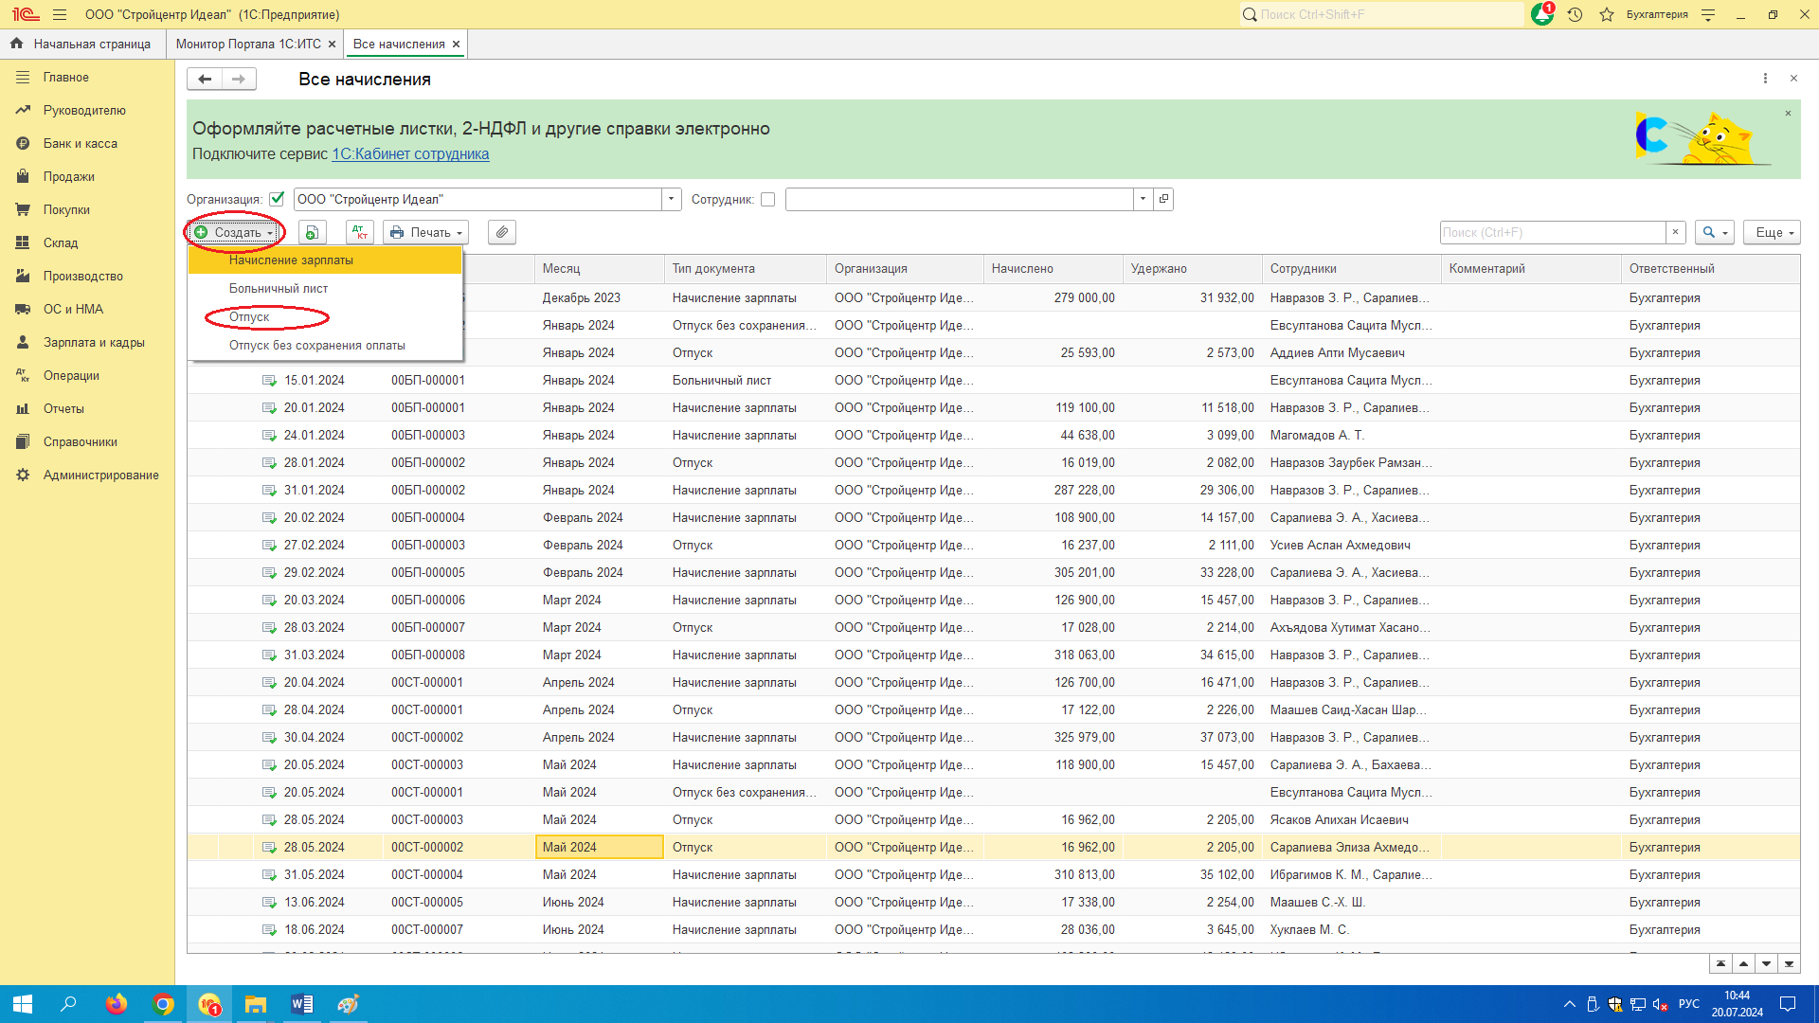

Указываем:
- ФИО сотрудника
- дату приказа об отпуске (минимум за 4 дня до отпуска)
- период отпуска (с какого по какое число отпуск, например, Саралиева Элиза идет отпуск с 01.06.2024г. по 29.06.2024г. Начисление и выплату отпускных проводим за 3 дня до выхода в отпуск, получается 28.05.2024 делается начисление. Расчет отпускных программа делает автоматически.
- проводим документ
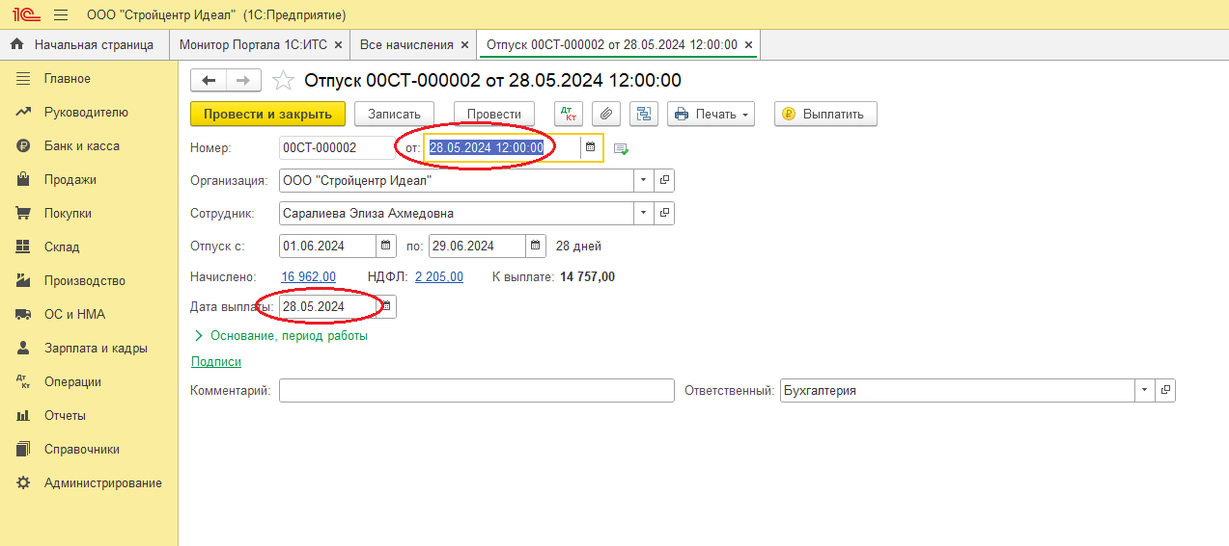
Выплатить сотруднику отпускные и приложить документы (ведомость и РКО) к кассе

Компенсация за неиспользованный отпуск.
При расторжении трудового договора по любому из оснований работодатель производит расчет при увольнении.
В окончательный расчет должны войти:
• остатки заработной платы за фактические отработанные дни;
• суммы компенсации отпускных за дни неиспользованного отпуска;
• прочие компенсационные выплаты (в зависимости от причины расторжения трудового договора и его условий).
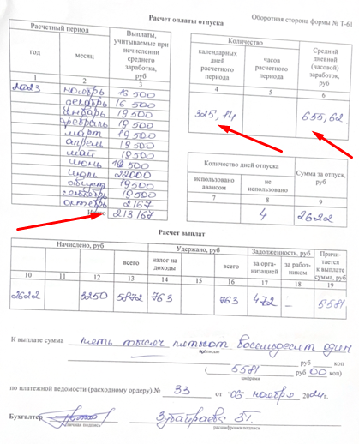
Для того чтобы рассчитать и выплатить все причитающиеся сотруднику суммы, необходимо оформить документ записка-расчет при прекращении трудового договора (контракта) с работником.
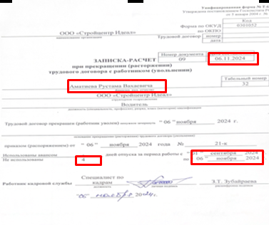

Выплатить зарплату нужно за все дни, отработанные в месяце увольнения. Сделать это нужно в день увольнения. Если же сотрудник в этот день не работал, то соответствующие суммы должны быть выплачены не позднее следующего дня после предъявления уволенным работником требования о расчете (ст. 140 Трудового кодекса РФ).
При увольнении работнику выплачивается денежная компенсация за все неиспользованные отпуска (ст.127 ТК РФ).

Как рассчитать компенсацию отпуска:
Компенсация отпуска = средний дневной заработок * количество календарных дней неиспользованного отпуска.
Средний дневной заработок = заработок за расчетный период / количество фактически отработанных дней.

Количество фактически отработанных дней:

Полностью отработанные месяцы
Фактически отработанные дни в расчетном периоде определяются путем умножения количества месяцев на 29,3. Если расчетный период – это 12 месяцев, то Отработанные дни = 12 мес. * 29,3. Данная формула применяется только в отношении тех месяцев, которые были отработаны полностью.
Не полностью отработанные месяцы
Если какой-то месяц отработан не полностью, например, работник болел, то фактически отработанные календарные дни в этом месяце считаются по следующей формуле:
Отработанные дни = (фактически отработанные календарные дни в месяце / общее количество календарных дней в месяце) * 29,3. Таким образом, при расчете фактически отработанных календарных дней в расчетном периоде берется количество месяцев, отработанных полностью, умножается на 29,3. Для не полностью отработанных месяцев расчет проводится по формуле, указанной выше. Полученные результаты складываются.
Пример: расчетный период с 01.10.2019 по 30.09.2020, в марте работник болел 10 дней, в июне работник болел 4 дня. Рассчитаем количество фактически отработанных дней для расчета отпускных. Фактически отработанные дни = 10 мес. * 29,3 + (21 / 31) * 29,3 + (26 / 30) * 29,3 = 338,23 дня
Все дополнительные начисления вводятся вручную, в том числе компенсации за неиспользованный отпуск.
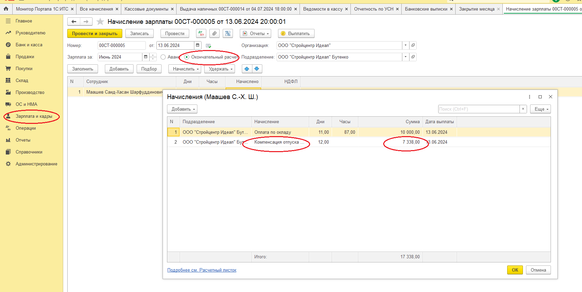
Чтобы ввести компенсацию, нажмите кнопку «Добавить». Вид начисления и рассчитанную сумму компенсации. Выплатить и подложить документы (ведомость и РКО) к кассе.

После выплаты любого вида оплаты труда нужно обязательно сверить по 70 счету.
Начисление и выплата по оборотной сальдовой ведомости должны перекрываться.
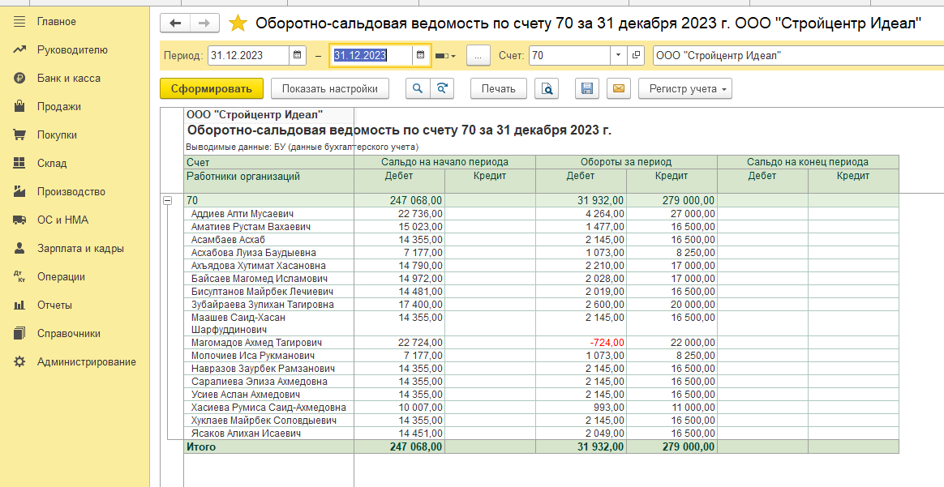

Ведомости в кассе документально сохраняются и прикладывают к кассовой книге. Как подтверждение выплаты заработной плате к ведомости прикладывается еще Расходный кассовой ордер.

